АЛГОРИТМИ З РОЗГАЛУЖЕННЯМ

1 | Дано два дійсних числа: 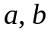. З’ясувати, чи належать ці числа інтервалу 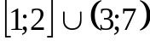.
2 | Дано дійсні числа: 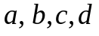. З’ясувати, чи належать ці числа інтервалу 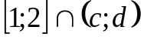.
3 | Дано дійсне число . З’ясувати, чи належать це число інтервалу 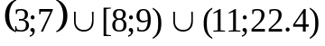.
4 | Дано цілі число 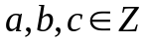. Визначити, чи належить множині .
5 | Дано цілі число . Визначити, чи належить множині .
6 | Дано три дійсних числа: 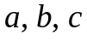. Знайти 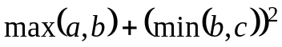.
7 | Дано три дійсних числа: . Знайти 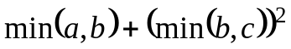.
8 | Дано три дійсних числа: . Знайти 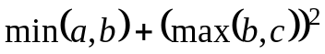.
9 | Дано три дійсних числа: . Знайти 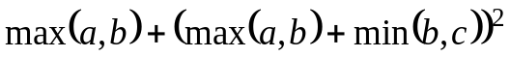.
10 | Дано три дійсних числа: . Скласти програму для знаходження 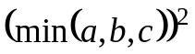.
11 | Дано дійсні числа x, y, z. Обчислити 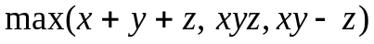.
12 | Дано два дійсних числа: 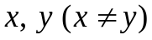. Менше з них піднести до квадрату, а більше замінити пів-сумою цих чисел.
13 | Дано 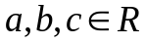. Замінити найбільше значення нулем.
14 | Вивести номер координатної чверті, в яку потрапляє точка із координатами x і y (xy ≠ 0).
 | Дано дійсні числа a, b, c. Знайти суму тих з них, які належать інтервалу [x, y].

вар | Завдання
 | 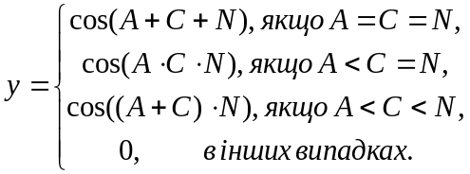
 | 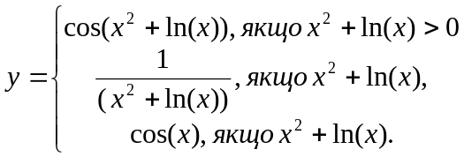
 | 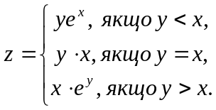
 | 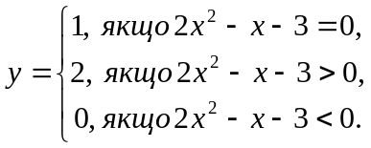
 | 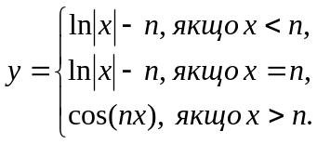
 | 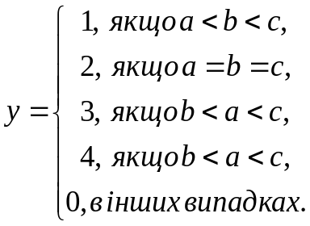
 | 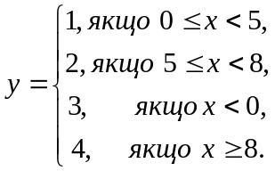
 | 